太平洋影城（阆中店）
2023年

灭
火
应
急
疏
散
预
案
太平洋影城（阆中店）消防应急疏散预案
按照《中华人民共和国消防法》的规定和“预防为主、防消结合”的消防工作方针，逐步完善消防管理制度，培训教育公司员工熟悉政策法规、防、灭火知识和掌握灭火器具的使用方法，保证消防工作的顺利开展，特制定本预案。
一、工作内容
1、火险发生初期[指仅有局部冒烟或小团火苗时（范围在1平方米内）]，现场员工应迅速使用灭火器扑灭着火点，阻止火势的扩大和蔓延。一旦发生火灾失控，现场员工应立即拨打火警电话，并通知影城值班人员；
2、火险发生后，影城办公室管理人员应在第一时间赶赴火灾现场，组织指挥、配合扑救工作；
3、现场员工立即打开影城所有的安全门，迅速组织观众疏散；
4、积极配合消防警察实施扑救工作，服从到场警方的指挥和调动；
5、火险消除后，任何人有权保护火险现场，以利查明发生火险的原因。
二、方案实施要求：
1、影院消防组接到火警通知后：2分钟内必须赶到现场，并将现场情况汇报总指挥，总指挥掌握最佳报警时机。
2、各引导小组，接到总指挥命令后，立即各就其位，最快时间内对顾客疏散引导至安全位置。
3、其余各部门在接到通知后，均要在五分钟内到达各自指定的位置服从调遣。
4、值班员工在疏散引导顾客时，提醒顾客，注意看清楼道两边墙上的疏散路线指示牌子，所指的方向以及安全出口指示牌。
5、值班员工及引导疏散人员，一定要保证顾客全部撤离，才能离开岗位。
6、各部门员工，平时注意维护保养好各类消防设施、设备，做好安全路线指示牌、安全门指示牌及消防应急灯的清洁除尘工作。
三、责任区域及操作规程
1、第一责任区
由影城大堂、售票部、商品部组成，组长由当班管理人员或大堂经理担任，组员包括上述区域内的全体当班员工。
疏散路线：
1）引导观众从安全通道；
3）引导观众就近寻找安全通道，快速撤离至后大门。
2、第二责任区由放映、领位、商票组、办公室组成，组长由当班技术人员担任，组员包括上述区域内的全体当班员工。
疏散路线：
1）引导观众从通道到正门中央天街广场；
3、第三责任区由办公区组成，组长由当日值班管理人员担任，组员包括上述区域内的全体当班员工。
疏散路线：
1）就近寻找安全通道，快速撤离至。
注：各责任区内制定的疏散路线并非固定不变，若影城发生险情，员工在引导观众通过上述路线进行撤离时，应根据现场情况（如险情发生的部位、危险程度等）及时调整疏散路线并做到安全、快速。
四、详细处理：
1、值班人员发现火情后一边向联络小组汇报，并采取措施灭火等待消防队的到来。
2、各疏散小组接到信息后立刻各就其位，并第一时间对顾客进行疏散引导，确保每位顾客安全撤出现场，然后自己撤离，在疏散顾客时，提醒顾客注意看清楼道两边墙上的疏散路线指示牌，所指的方向和挂有“安全出口”字样的消防通道入口的位置。
3、公司消防队得到通报于2分钟内赶到现场，一面采取措施扑救，同面向总指挥汇报情况，并根据实际情况做出应否报警及疏散的准确建议。
4、其它各部门也应在发布火警后，5分钟内赶赴其位进行协助工作。

消防安全应急疏散预案领导小组

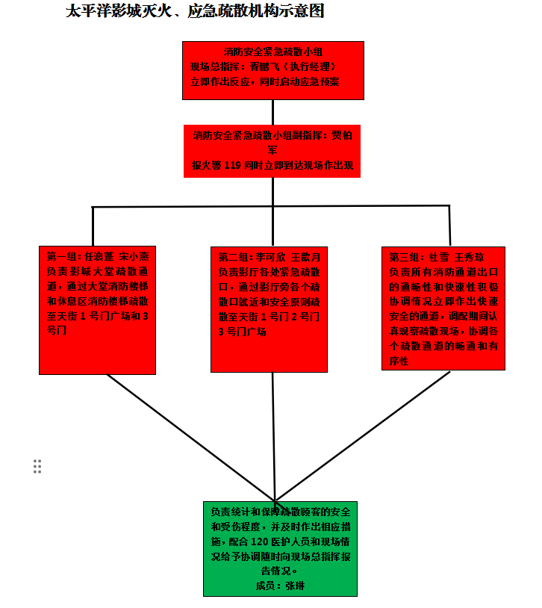

太平洋影城（阆中店）
2024年1月

